Наименование: SIM0424
  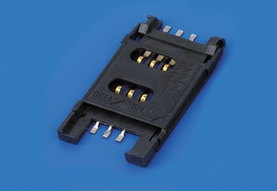
  Спецификация:
  Тип карты: | 2.54mm
  Рабочая температура: | -30℃--+80℃
  Напряжение: | 100V AC
  Ток max: | 0.5A Max
  Напряжение max: | 200V AC/1минута
  Сопротивление изоляции: | ≥1000ΜΩ
  Сопротивление контактов: | ≤30МΩ
  Кол-во рабочих циклов: | ＞5000
  Материалы:
  Корпус: | LCP UL94V-0
  Крышка: | LCP UL94V-0
  Контакты: | Оловянно-бронзовые QSn6.5-0.1 GB2066-89
  Упаковка: | Лента или катушка

